19.3“安全用电”竞赛辅导练习题
一、单选题（共15题；共30分）
1.关于家庭电路与安全用电，下列说法正确的是（ ）
A. 更换灯泡前应断开电源开关 B. 用湿布擦拭工作中的电器
C. 家用电器失火时，先灭火，后切断电源 D. 电灯开关可以接在火线上，也可以接在零线上
2.如图所示的电工带电操作中，不会发生触电事故的是（ ）
A.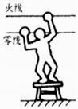 B.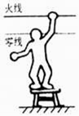 C.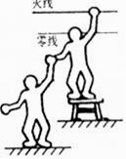 D.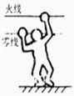
3.下列做法中容易发生危险的是（ ）
A. 不靠近高压带电体 B. 雷雨天在大树下避雨
C. 把电热水器的金属外壳接地 D. 发现有人触电时先切断电源
4.下列说法中正确的是（ ）
A. 只有高压线路才会发生触电事故 B. 电冰箱的金属外壳必须良好接地
C. 测电笔辨别火线时，手不能接触笔上的金属 D. 家里的空气开关“跳闸”，一定是发生了短路
5.下列是关于安全用电的说法，正确的是（ ）
A. 当遇到有人触电时，必须及时用手把人拉开
B. 三孔插座中的接地线可以省去，不影响安全
C. 新增家用电器时，总电流不能超过电能表和供电线路允许的最大值
D. 家庭电路的保险丝熔断后，可用铜线代替
6.下列说法正确的是（ ）
A. 发现有人触电，应立即用手将触电人拉开 B. 温度计的玻璃泡应与被测液体充分接触
C. 使用测电笔时不能用手接触笔尾金属体 D. 家用电风扇额定功率约1.2kW
7.下列关于生活用电常识的认识中，正确的是（ ）
A. 发生触电事故时，一定是人体直接接触了火线
B. 在走廊和楼道使用声光控开关可以节约用电
C. 家中的空气开关跳闸一定是因为发生了短路
D. 有金属外壳的用电器不使用三线插头也能安全工作
8.以下涉及家庭电路中的一些做法，正确的是（）
A. 大功率的家用电器其金属外壳一定要接地 B. 空调和照明电灯是以串联方式接入电路的
C. 使用测电笔时，手应与金属笔尖接触 D. 电路中可以用铜丝代替保险丝
9.题图中的四种操作行为符合安全用电规范的是（ ） 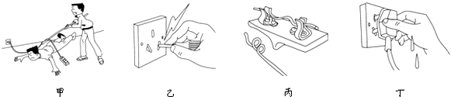
A. 甲图中，有人触电无法切断电源时，立即用干木棍挑开电线
B. 乙图中，用手握住测电笔的金属杆判断插座是否有电
C. 丙图中，熔丝熔断后，用铜丝代替熔丝接入电路
D. 丁图中，直接用潮湿的手去拔插头
10.下列做法中，符合安全用电原则的是（ ）
A. 用手直接去拉触电的人 B. 使用试电笔时，手不能接触笔尾金属体
C. 用铜丝代替熔丝 D. 金属外壳用电器必须接地线
11.下列说法不正确的是（ ）
A. 在雷雨天，可在大树底下避雨 B. 雷电的电流很大，可致人死亡
C. 雷雨时节，尽量将不用的电器插头拔出 D. 雷雨时节，千万不要将带尖端的用具扛在肩上
12.生命可贵、安全第一!在如图所示的各种情况下，人体不会触电的是（ ） 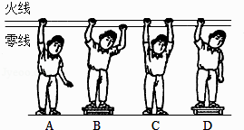
A. A B. B C. C D. D
13.人体就像一部复杂的机器，包含许多物理知识。下列有关如图中4幅图的描述正确的是（ ）
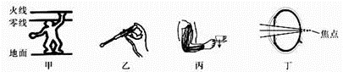
A.如图甲，当站在地面上的人接触裸露的火线时，人会触电，说明人体是导体
B.如图乙，当我们正确使用测电笔时，虽然有电流通过人体，但却不会触电，此时加在人体的电压压为220V
C.如图丙，人的前臂实质是一个省力杠杆，手臂工作时虽然费距离，但是省力
D.如图丁，远视眼看不清近处的物体，所以要戴凹透镜矫正
14.关于安全用电，下列说法中正确的是（ ）
A. 用试电笔时，手要接触笔尖金属体 B. 发现有人触电，立即用手把触电人拉离电源
C. 发现熔丝熔断，可以用铁丝代替接上 D. 熔丝被烧断，一定要在总开关断开的情况下更换
15.当今社会树立安全用电意识十分重要，以下操作符合安全用电要求的是（ ）
A. 家用电器失火时，先用泡沫灭火器灭火，再切断电源
B. 保险丝熔断后可用铜丝代替
C. 有金属外壳的家用电器其外壳一定要接地
D. 有人发生触电事故时，我们应及时用手去把他拉开
二、填空题
16.在变电站旁常常立有如图所示的警示牌，样做的目的主要是提醒人们不能靠近高压带电体，从面避免发生________触电．
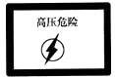
17.湿手不能触摸带电的家用电器，不能用湿布擦拭使用中的家用电器，进行家用电器修理必须先________ ．家用电铃、电推子禁止用220V电源的电压，应使用________ V以下的安全电压．
18.引起电路中的电流超过规定值的原因，可能是电路连接用电器总功率过大，也可能发生了________ ．避免电流超过电线规定值引起火灾的一种好方法，是在电路中串接________ ．
19.如图所示的电路中，A点是灯头（灯丝完好）接导线的螺丝，人用手接触电路中的A点且脚与大地连通．当电路的开关S断开时，他________ 触电；当电路中的开关S闭合时，他________ 触电．（选填“会”或“不会”）
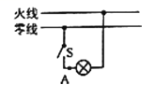
20.现代生活离不开家用电器，从安全用电的角度考虑，举两例说明我们在购买或使用家用电器时，应该注意的向题．
示例：购买家用电器时，要了解它的工作电压．绝缘性能．耐热性能等．
使用时，如果发现电器冒烟．冒火花等异常现象，应该立即切断电源．
举例1 ________
举例2 ________
21.如图，小明无意间接触到了电动机的金属外壳，发生了触电事故，原因是金属外壳带电并且电动机的金属外壳________．在发生触电事故的现场，不要用手去拉触电的人，而是要立即________．
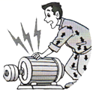
22.对人体安全电压为 ________，高压触电有高压电弧触电和 ________电压触电．
23.家庭电路中，两条进户线分别为火线和零线，其中与大地相连的是________ 线；三脚插头最长的脚与________ 相连。
24.哪些图所示情况不会发生触电事故： ________
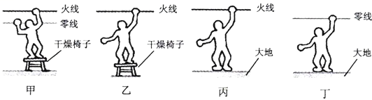
25.家庭电路中．开关和它所控制的电灯是________联，为了防止因漏电而发生触电事故．有金属外壳的家用电器．外壳一定要________．
三、解答题
26.电是我们使用最为广泛的能源之一，但如果使用不当，电也是相当危险的，生活中我们怎样做到安全用电? (至少写一条)

27.安全用电关乎每个人的生命和财产安全．请列举四项安全用电知识．
【例】 | 用电器的金属外壳应接地线．
1 | ________
2 | ________
3 | ________
4 | ________

28.阅读材料，回答材料后的问题 高压电线下打手机安全吗
青岛某建筑工地的一名男子在高压线下接电话时手机突然爆炸，造成身体烧伤面积达70%．事后工友们猜测是因为靠近高压电线接电话导致了惨剧的发生．这条消息引发人们的猜想：
猜测1：可能是拿着手机的时候，靠高压线太近，导致触电．
猜测2：可能是手机的电磁波，让人头顶的空气产生电离能
力，给高压电建了个“绿色通道”，导致触电．
阅读完下面的资料，你就能判断上面的猜想是否正确了．
①我国《电力安全工作规程》给出了操作人员与通电高压交流线路的安全距离，高压架空线路规范《110KV﹣500KV高压架空线路设计技术规程》则对国内高压线路架设的实际距离做出了限值要求．详见下表：
高压线电压等级 | 安全距离（米） | 居民区导线对地最小距离（米） | 边导线与建筑物之间的最小水平距离（米）
110KV | 1.5 | 7.0 | 4.0
220KV | 3 | 7.5 | 5.0
330KV | 4 | 8.5 | 6.0
500KV | 5 | 14 | 8.5
②通电的高压交流线会在周围产生低频的变化电场和磁场，暴露在这个电场和磁场中的导体会感应出电压．但因为架空高压线有一定高度，人体作为一个导体，长度有限，实际感应出的电压等级往往很低，在人体能承受的安全范围内．
③手机在使用的时候会向外发送无线电波．手机信号使用的无线电波频率为1GHz、2GHz左右，而高压电线产生的电场和磁场的频率是50～60Hz，两者相距很大，手机的天线不具备接收高压电辐射出的能量的能力．
④一般来说，电磁波的频率越高，电离作用就越强．频率很高的宇宙射线（10 20Hz左右或更高）对空气有很强的电离作用，10 15Hz左右的太阳紫外线也可以使空气电离产生臭氧．相比之下，手机无线电波的频率（1GHz～2GHz）太低了，在电离空气方面，它连个打酱油的都算不上．
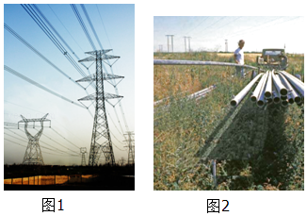
（1）根据文中资料，请你判断
A. 猜测1正确 B. 猜测2正确 C. 猜测都正确 D. 手机爆炸与高压电线无关
（2）安全用电的原则是，不接触低压带电体，不________高压带电体．
（3）对于比较长、比较大的金属导体，如图2所示，在经过图2高压电线下时会感应出较大电压而带电，请你想出比较可行的办法避免人触电________．

